Nama : Ahmad Rudiyanto
Nim : 21157201114
Tugas Matkom
- 2. Dan 3 tidak bisa memahami soal

5. Amati apakah yang terjadi bila Anda mengetikkan beberapa perintah berikut ini:
clear all;
clc;
a=[ 2 2 1 1; 1 3 8 7]
b=[ a; a*a; a+2*a;[ 0 0 0 1;1 0 0 0]];
b=repmat(a,3,2)
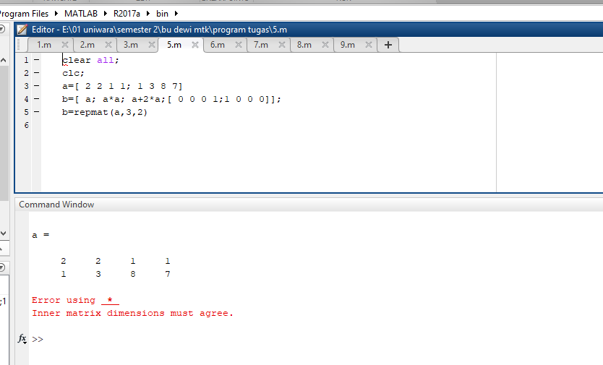

6. Amati apakah yang terjadi bila Anda mengetikkan beberapa perintah berikut ini:
clear all;
clc;
a=[6 8 3 4;4 7 6 9;5 9 7 2]
a(3,3)
a(1:3,3)
a(2,:)
a(:,4)
a(2,:)=[]
a(:,1)=[]
a(end,end-1)
a(2,end-2:end-1)
a(end-3:end,end-1:end)
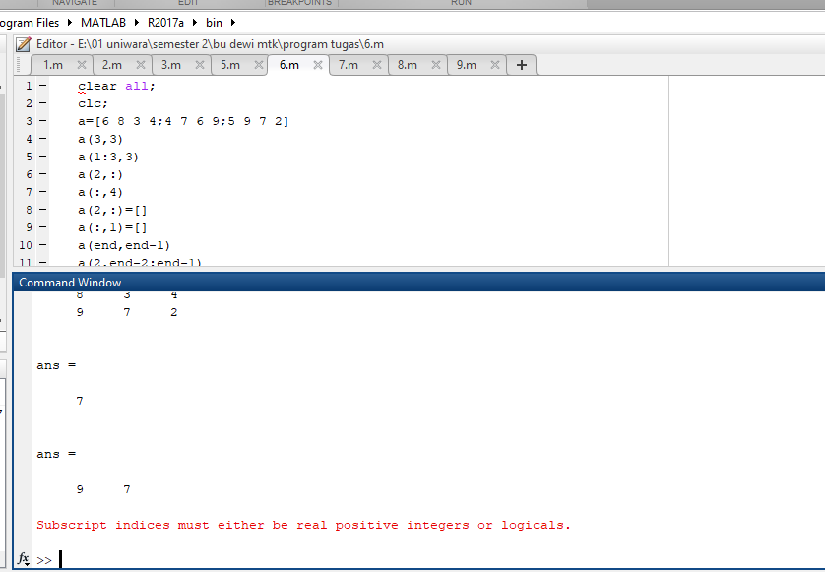
a(end-2,:)

7. Ketikkan beberapa perintah ini dan amati gambar yang tertampil:
clear all;
clc;
t=0:.01:2*pi;
subplot(2,2,1), plot(sin(t),cos(t))
subplot(2,2,2), plot(sin(t),cos(3*t))
subplot(2,2,3), plot(sin(t),cos(5*t))
subplot(2,2,4), plot(sin(t),cos(7*t))
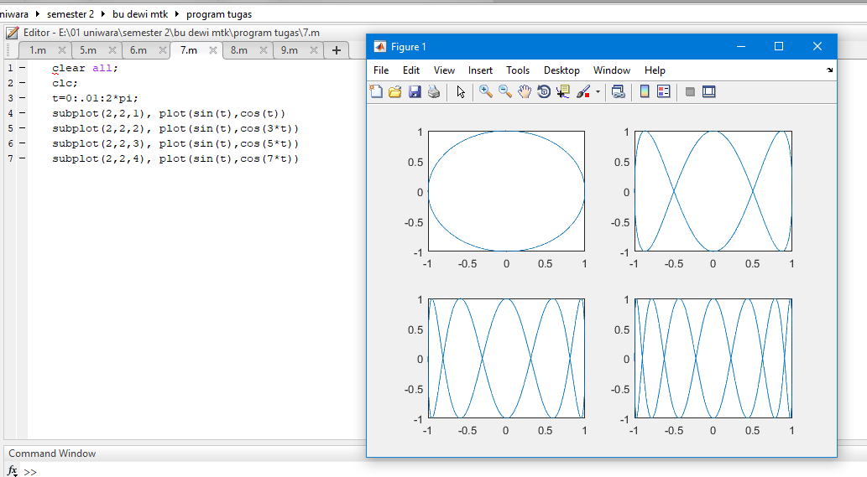
8. Ketikkan beberapa perintah ini dan amati gambar yang tertampil:
clear all;
clc;
subplot 221
plot ([1 1 0 0 -1 -1 0 0 1 1 0 0 -1 -1])
subplot 222
plot (0, 'x')
subplot 212
plot ([ 1 1 1 0 1 1 1 0])
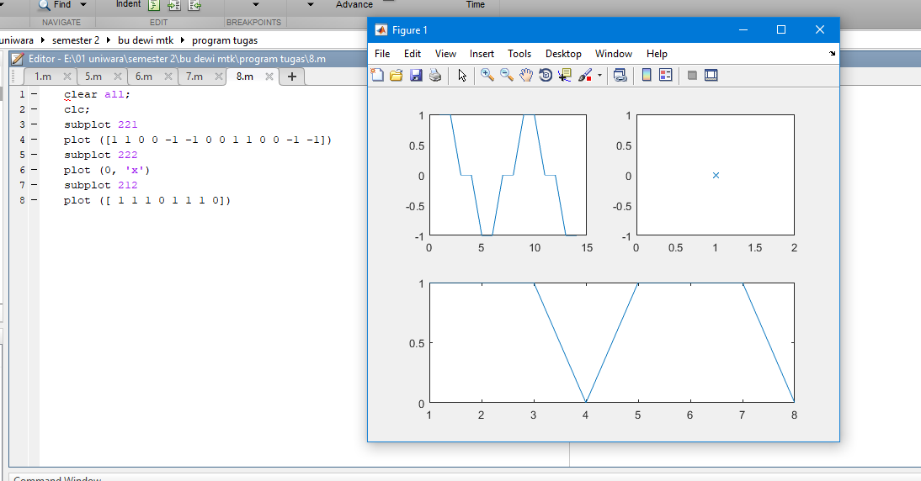
9. Ketikkan beberapa perintah ini dan amati gambar yang tertampil:
clear all;
clc;
t = 0:.1:2*pi;
yl = sin(2*t);
y2 = cos(2*t);
plot(t,yl,t,y2)
xlabel ('0 \leq \theta < 2\pi')
ylabel('sin 2*\theta, cos 2*\theta')
text(1,cos(0.5), kosinus')
text(3,sin(1),' sinus')
axis tight
